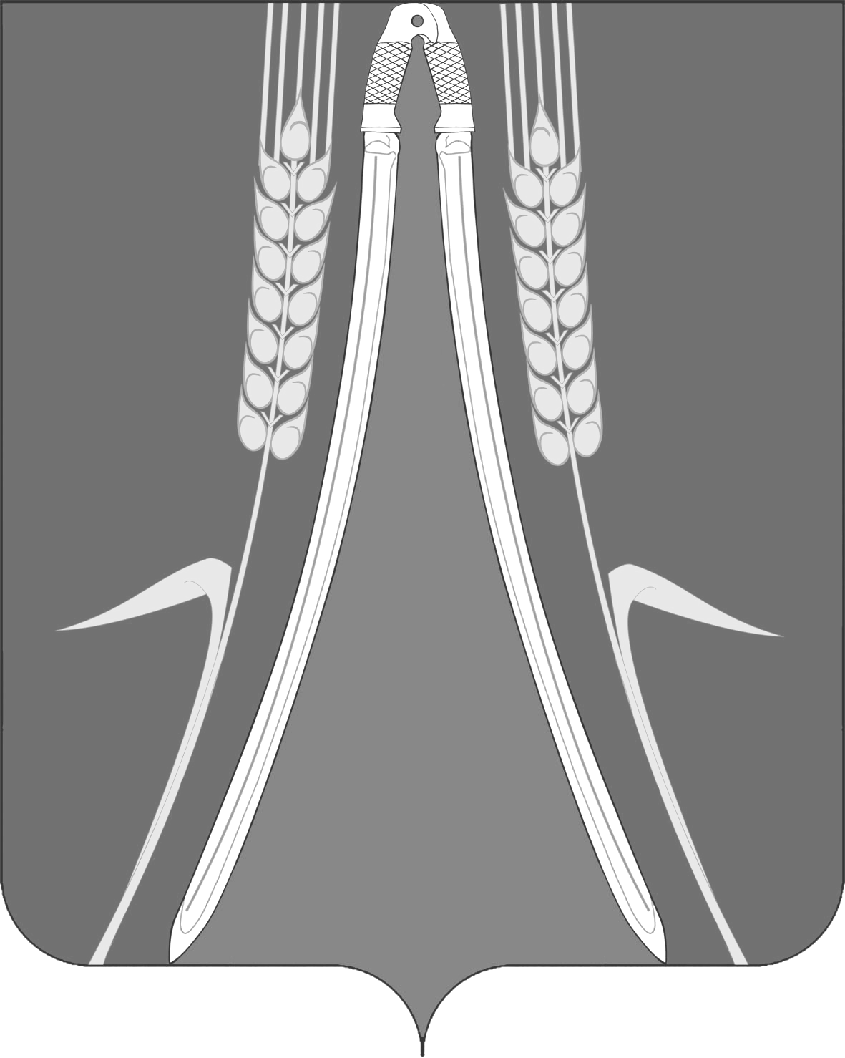

СОВЕТ

СОВЕТСКОГО СЕЛЬСКОГО ПОСЕЛЕНИЯ

НОВОКУБАНСКОГО РАЙОНА

РЕШЕНИЕ
от 18.06.2024 | № 218
ст. Советская

О назначении выборов депутатов Совета Советского сельского поселения Новокубанского района пятого созыва

В соответствии со статьей 23 Федерального закона от 06 октября 2003 года № 131-ФЗ «Об общих принципах организации местного самоуправления в Российской Федерации», статьей 10 Федерального закона от 12 июня 2002 года № 67-ФЗ «Об основных гарантиях избирательных прав и права на участие в референдуме граждан Российской Федерации», статьей 6 Закона Краснодарского края от 26 декабря 2005 года № 966-КЗ «О муниципальных выборах в Краснодарском крае» и статьей 13 Устава Советского сельского поселения Новокубанского района, Совет Советского сельского поселения Новокубанского района р е ш и л:
- Назначить выборы депутатов Совета Советского сельского поселения Новокубанского района пятого созыва на 08 сентября 2024 года.
- Опубликовать настоящее решение в общественно-политической газете Новокубанского района «Свет маяков».
- Направить данное решение в территориальную избирательную комиссию Новокубанская.
- Контроль за выполнением настоящего решения возложить на комиссию по нормотворчеству и контролю за исполнением органами и должностными лицами Советского сельского поселения Новокубанского района полномочий по решению вопросов местного значения (Пилипенко).
- Настоящее решение вступает в силу со дня его официального опубликования.

Глава  Советского сельского поселения Новокубанского района |  | Председатель Совета  Советского сельского поселения Новокубанского района
С.Ю.Копылов |  | С.Ю.Гуров

